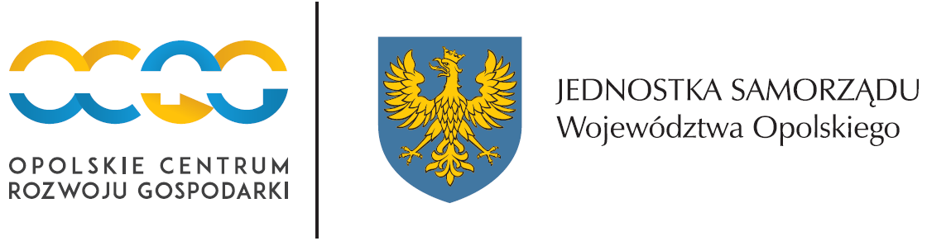

# Tytuł projektu oraz jego skrócona nazwa

Plan Działań Pomocy Technicznej Instytucji Pośredniczącej FEO 2021-2027 na 2024 rok (Opolskie Centrum Rozwoju Gospodarki)

# Źródło dofinansowania

Europejski Fundusz Rozwoju Regionalnego (EFRR)

# Wartość projektu (całkowity koszt projektu oraz wysokość wkładu z FE)

Wartość projektu: 8 080 000,00 PLN.;

Wysokość wkładu z FE: 6 868 000,00 PLN.

# Okres realizacji

01.11.2023 - 31.12.2024

# Opis projektu (zadania, działania, co zostanie zrealizowane, efekty projektu)

- zabezpieczenie środków na wykonanie podstawowych obowiązków Instytucji Pośredniczącej FEO 2021-2027 (OCRG) tj.  przygotowanie, organizację naboru, ocenę i wybór projektów, weryfikację płatności, monitoring, księgowanie wydatków, kontrolę, rozpatrywanie skarg i odwołań,

- zapewnienie obsługi prawnej podmiotów zewnętrznych na potrzeby programu oraz opinie ekspertów zewnętrznych na potrzeby kontroli,

- wsparcie w zarządzaniu zasobami ludzkimi i wzmocnienie potencjału administracyjnego w tym. m.in. finansowanie wynagrodzeń i podnoszenie kwalifikacji pracowników Instytucji Pośredniczącej (OCRG) w zakresie wdrażania funduszy europejskich, zabezpieczenie powierzchni biurowych i kosztów eksploatacji oraz doposażenia stanowisk pracy,

- wyjazdy służbowe pracowników Instytucji Pośredniczącej (OCRG) dot. m.in. uczestnictwa w różnego rodzaju spotkaniach roboczych, warsztatach, itp.;

- działania informacyjno-promocyjne

W projekcie założono przeszkolenie 60 pracowników Instytucji Pośredniczącej (OCRG), wykonujących działania niezbędne do skutecznego wdrażania Funduszy Europejskich i ich wykorzystania oraz przeszkolenie 165 beneficjentów w postaci rozwoju ich kompetencji niezbędnych do skutecznego aplikowania o Fundusze Europejskie oraz wdrażania zasad horyzontalnych.

# Cele projektu

- utrzymanie sprawnego i skutecznego systemu zarządzania, w tym zapewnienie odpowiedniego potencjału administracyjnego instytucji FEO 2021-2027,

- stosowanie przejrzystych procesów i procedur na każdym etapie wdrażania FEO 2021-2027,

- wspieranie beneficjentów Programu (w tym potencjalnych) w aplikowaniu   
i realizacji projektów,

- prowadzenie działań informacyjno-promocyjnych o FEO 2021-2027 i zapewnienie widoczności polityki Spójności, roli i znaczenia Funduszy Europejskich dla regionu,

- przestrzeganie przez strony zaangażowane we wdrażanie FEO 2021-2027 postanowień Karty Praw Podstawowych i prawidłową realizację zasad horyzontalnych, ze szczególnym uwzględnieniem barier i potrzeb osób z grup narażonych na dyskryminację.

# Grupy docelowe

Instytucja Pośrednicząca, beneficjenci i potencjalni beneficjenci zaangażowani   
w realizację programu, pracownicy Instytucji Pośredniczącej FEO 2021-2027 (OCRG) wykonujących działania niezbędne do skutecznego wdrażania Funduszy Europejskich i ich wykorzystania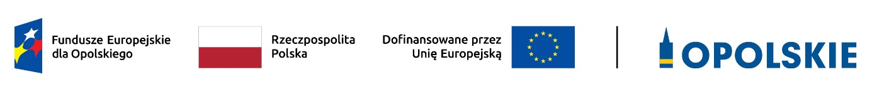.

# Efekty realizacji projektu

- Zapewniono wsparcie dot. rozpoczęcia wdrażania programu regionalnego Fundusze Europejskie dla Opolskiego 2021-2027 oraz płynnego funkcjonowania Instytucji Zarządzającej FEO 2021-2027 w okresie od 01.11.2023 r. do 31.12.2024 w tym przeszkolono 74 pracowników Instytucji Pośredniczącej (OCRG), wykonujących działania niezbędne do skutecznego wdrażania Funduszy Europejskich i ich wykorzystania oraz 204 beneficjentów w postaci rozwoju ich kompetencji niezbędnych do skutecznego aplikowania o Fundusze Europejskie oraz wdrażania zasad horyzontalnych,

- Zapewniono środki na działalność Instytucji Pośredniczącej FEO 2021 – 2027 w 2023 roku zgodnie z powyższym opisem zadań i działań, które były realizowane   
w projekcie.

**#FunduszeUE  
#FunduszeEuropejskie**